АВРОРА  Суверенная низкоорбитальная система навигации, позиционирования и синхронизации  LEO-усиление ГЛОНАСС · 1000 км · 75° НИР «Сияние» · СИЯНИЕ-ТП-001 | 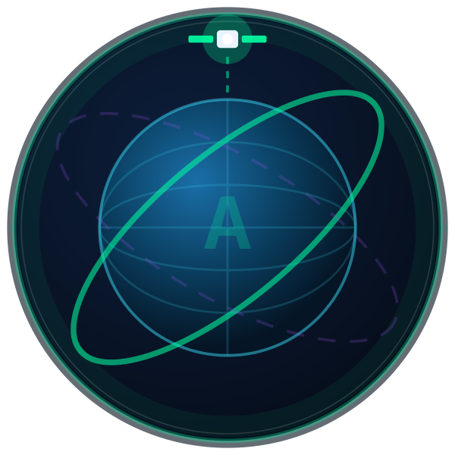
Назначение. АВРОРА — суверенное низкоорбитальное (LEO, 1000 км) усиление ГЛОНАСС в части точности, помехозащиты, покрытия Арктики и службы точного времени. Не замена среднеорбитальной группировки, а дополняющий её эшелон, дающий то, что MEO дать не может: сильный сигнал, быструю смену геометрии и суверенное время.
CEP ≈ 1 м  Точность · комбинир. режим | 1–3 мин  Сходимость PPP | ≈ 14  Спутников в виду (N_vis)
< 5 нс  Синхронизация к UTC(SU) | 1,67  PDOP p95 · комбинир. | +23 дБ  Помехозащита Сервиса Б (×200)
Три сервиса с одной группировки
- Сервис А — открытый. Масс-маркет и комбинированный режим с ГЛОНАСС; CEP ≈ 1 м; усиление +11 дБ; совместим с GPS/Galileo.
- Сервис Б — защищённый. Помехозащита +23 дБ (×200) в выделенной L-полосе, без снижения орбиты; аутентификация навигационного сообщения на ГОСТ.
- SHIWA TIME — время. Суверенная служба точного времени UTC(SU), наносекундный уровень; наземная P2P-раздача (ПО и аппаратура ШИВА НЕТВОРК) туда, где радиосигнал недоступен.
Преимущество — честно
По точности одиночной псевдодальности АВРОРА — на уровне ГЛОНАСС. Выигрыш даёт совокупность: геометрия комбинированного режима, PPP-сходимость 1–3 мин (против 20–40), рабочая Арктика (75°), помехозащита и аутентификация на отечественной криптографии.
Суверенность инфраструктуры
- Координатная основа — ПЗ-90.11; время — UTC(SU) (H-мазер Ч1-1008, ВРЕМЯ-Ч).
- Криптография навигационного сообщения — только ГОСТ (Стрибог, 34.10, Кузнечик).
- Бортовые часы и наземная раздача времени — ООО «ШИВА НЕТВОРК» (Quantum-18 + CSAC, SHIWA TIME).
- Элементная база и наземный сегмент — отечественные.
Дорожная карта и зрелость
Фазы. 3 → 12 → 90 → 180 → 300 КА (2026 → 2034). Дешёвые демонстраторы Ф0–Ф1 (16U CubeSat) проверяют сигнал, ISL и дисциплину часов до серийных инвестиций.
Зрелость. TRL 2–3 (аванпроект). Критический путь — часы CSAC, орбитальное определение/ISL, спектр Сервиса Б — закрывается на демонстраторах. Числа — выход комплекса моделирования aurora.pnt; внешняя сверка с натурными LEO-данными — §45.3.
Промышленная кооперация
Платформа — АО «ИСС» / ГК «СПУТНИКС»; навигационная ПН и время — АО «РКС»; бортовые часы и SHIWA TIME — ООО «ШИВА НЕТВОРК»; наземный эталон — ОАО «Время-Ч»; выведение — АО «РКЦ Прогресс».

